單元 2  單元 7 | 觀察生物  生物與空氣
課題: 酵母是否生物？

姓名: ____________________
班別: _________________( )
日期: _____________________
如何測試粉狀的酵母是生物？

A 部
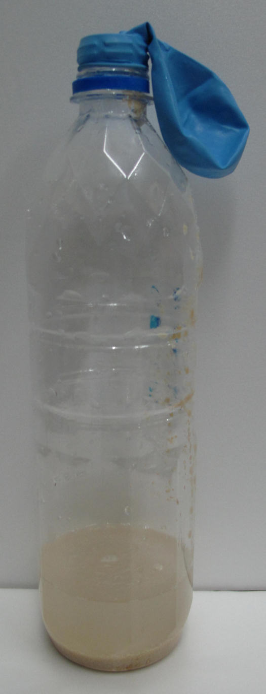
把一包 (或一匙羹) 糖放入燒杯內 100 ml 水中來預備糖水溶液，攪拌溶液直至糖完全溶解。
放入一匙羹的酵母入空樽。
把 100 ml 的糖水溶液倒入樽內，與樽內的酵母混合。
把氣球緊套在樽口。
啟動計時器計時，並定時觀察。

注意：
1. 此實驗可能需要數小時才能完成。
2. 需要定時觀察。
3. 如有數碼相機，定時拍照。

1. 描述下列的顏色和形狀
糖： | 白色的晶體
糖水溶液： | 無色的液體
酵母： | 褐色的粉末

2. 混合糖水溶液和酵母時，你觀察到甚麼？
酵母軟化，並慢慢沉到樽底。 | 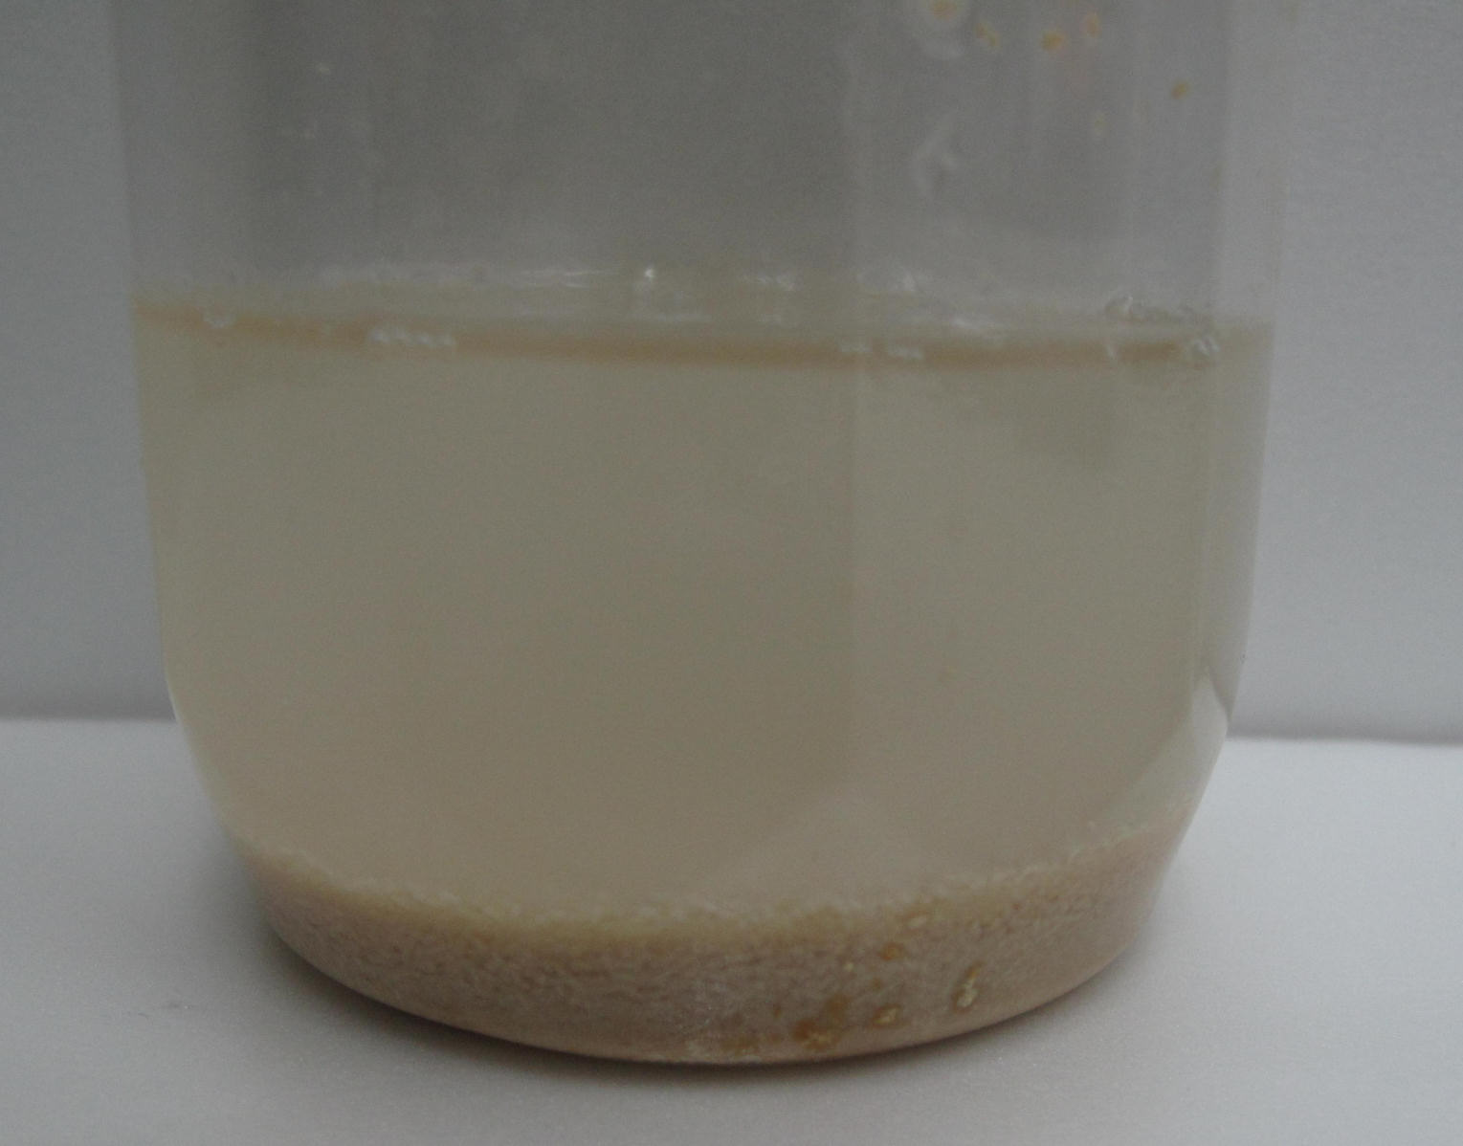
糖水溶液由無色轉變得混濁，
需時數分鐘來沉澱。

3. 描述實驗中任何顯著的觀察。
糖水溶液變為褐色。 | 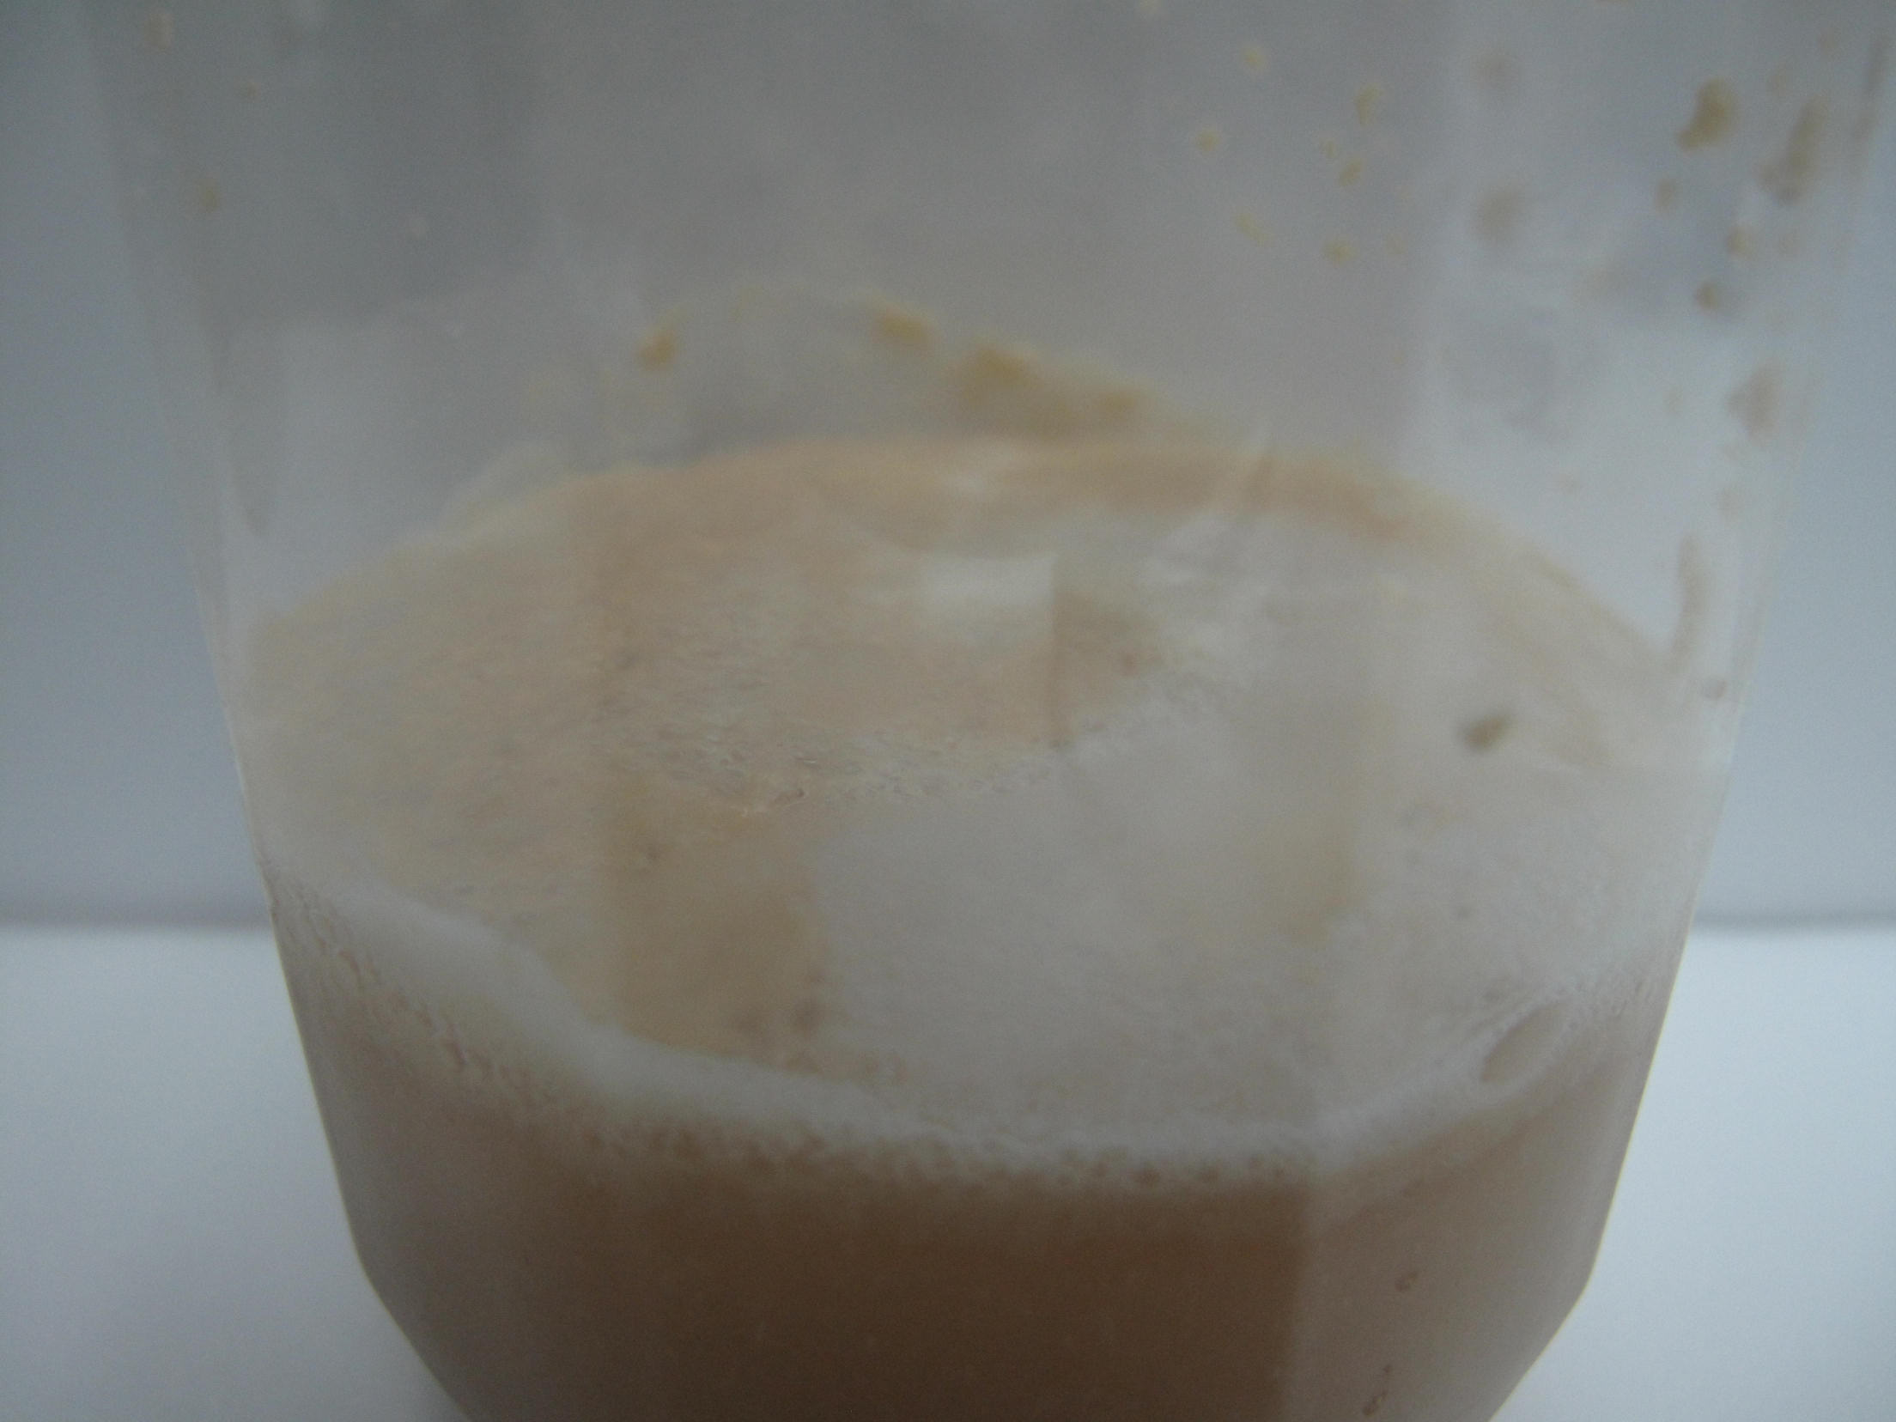  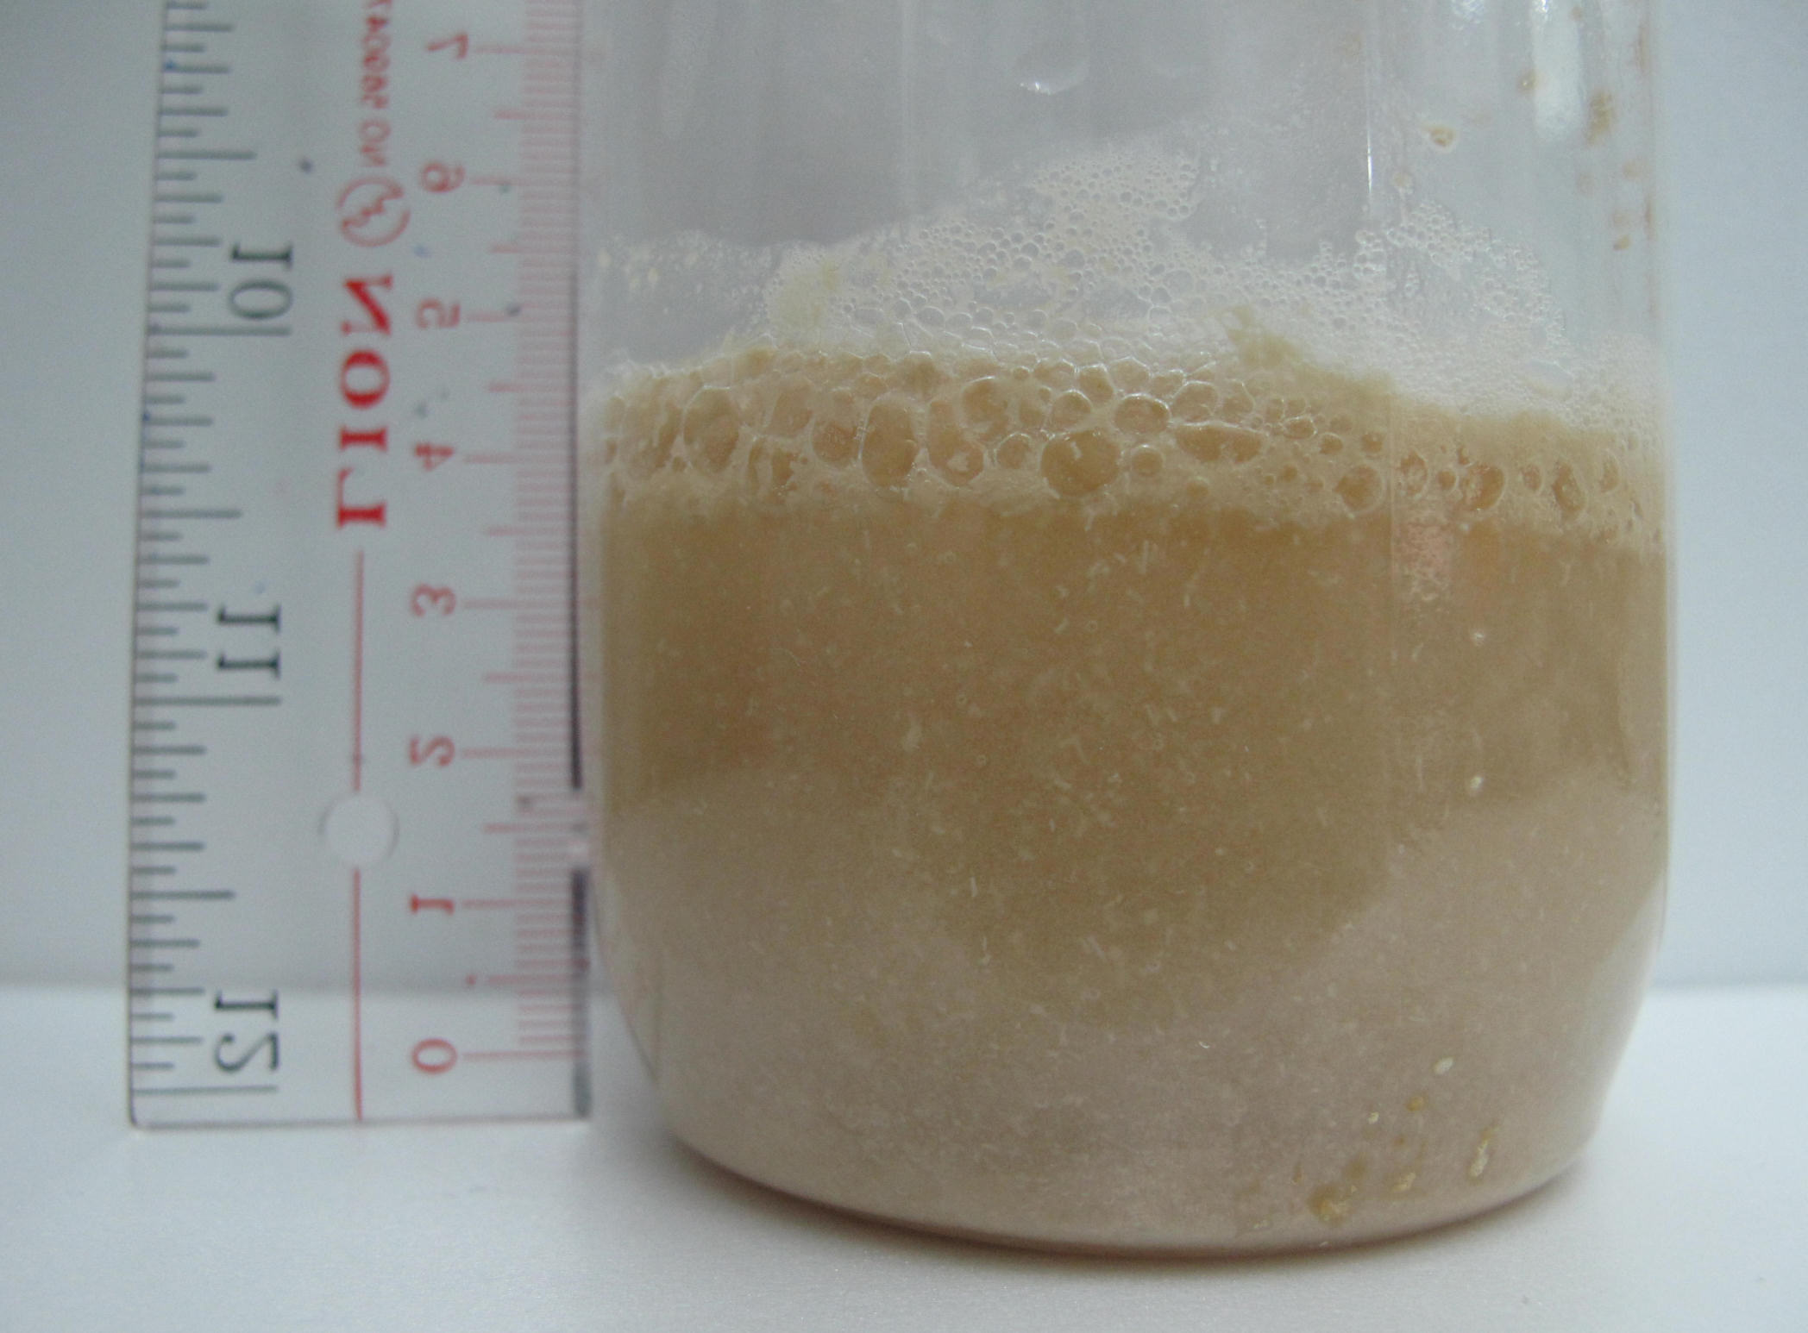  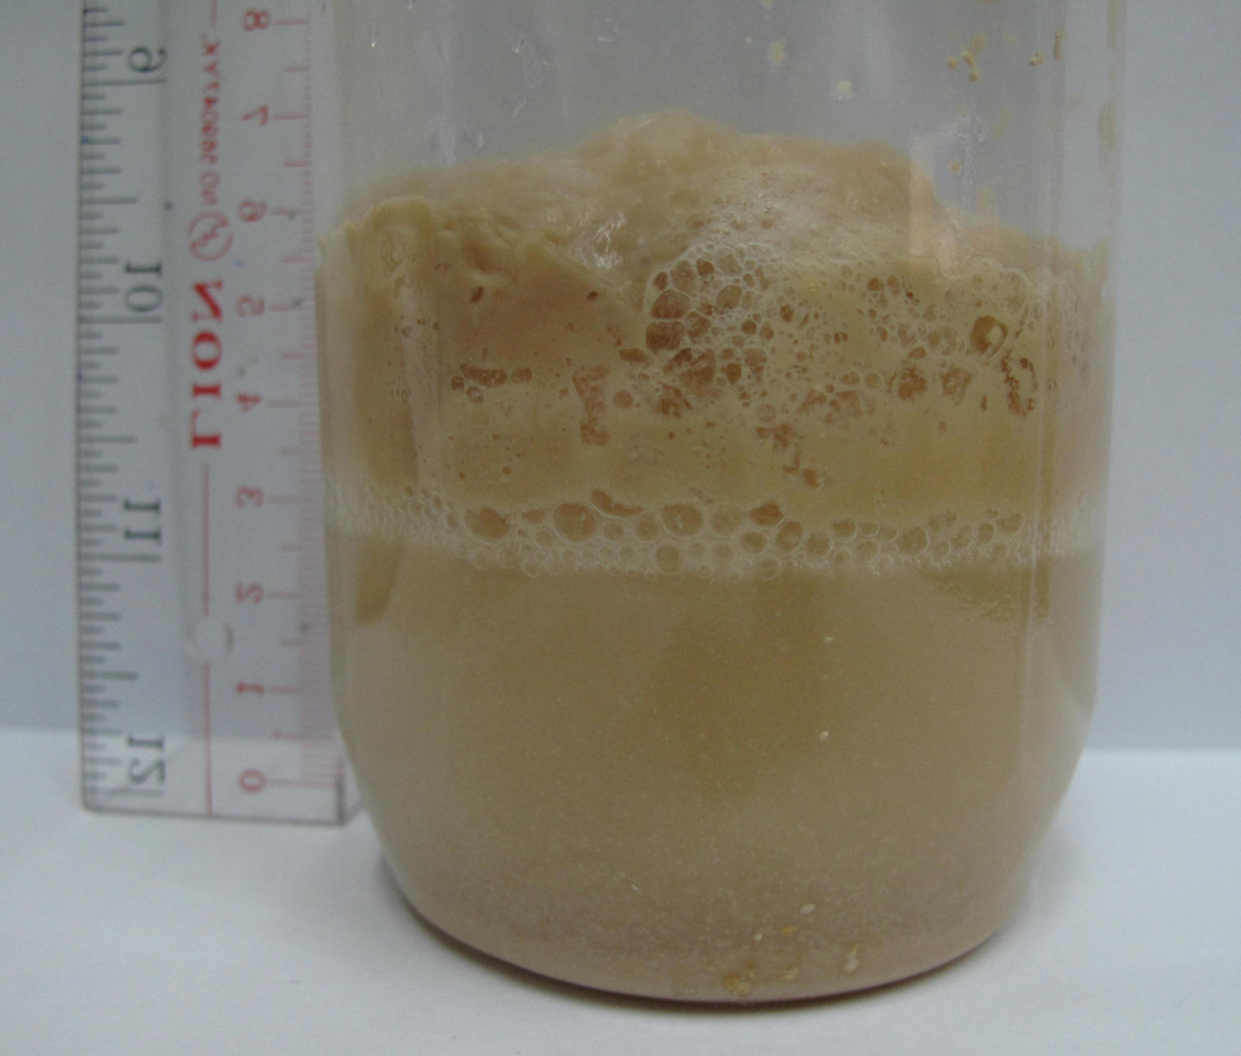
樽底的酵母釋出無色的氣體。
糖水溶液頂層有泡沫形成。
該層泡沫隨時間變厚。
氣球逐漸膨脹，最終直立。 |  | ➔ | 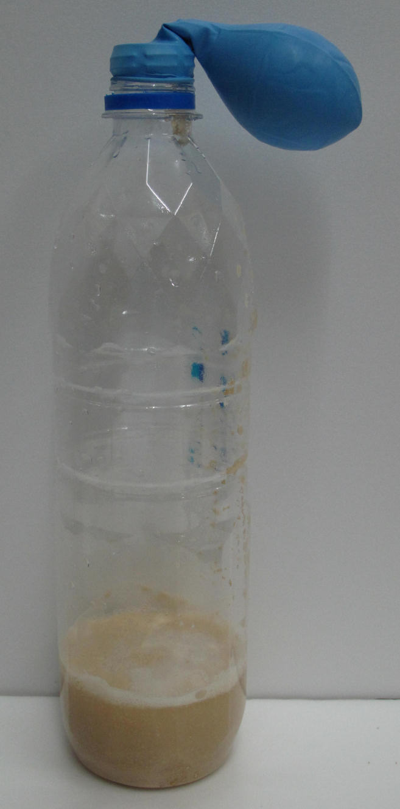 | ➔ | 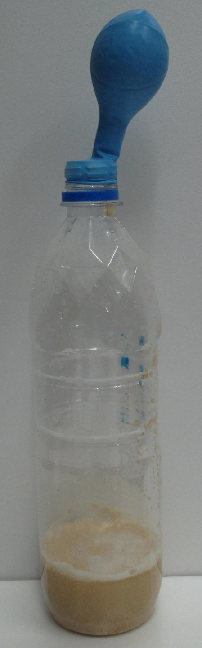

4. 試解釋氣球所發生的事。
酵母釋出無色的氣體，而在糖水溶液頂層形成泡沫。
當泡沫破裂，氣球收集了氣體而膨脹。
隨着越來越多氣體被收集，氣球最終直立。

5. 在一張較大的紙張繪畫下表，但加入更多列和空格，或設計你自己適用的表格，以記錄定時的觀察。
時間
酵母層 | 顏色
酵母層 | 在此層觀察到的特徵
酵母層 | 厚度 (mm)
糖水溶液層 | 顏色
糖水溶液層 | 在此層觀察到的特徵
糖水溶液層 | 厚度 (mm)
氣球 | 觀察到氣球的特徵
氣球 | 大小 / 長度 (mm)

6. 你會如何設計一個對照實驗？
使用一樽沒有酵母的糖水溶液。
只使用酵母在樽內。
使用一樽混合了酵母的水 (不是糖水溶液)。
把氣球緊套在三個樽的樽口，觀察每樽是否有泡沫形成，
和氣球是否收集到氣體。

7. 由此部份的探究可得出甚麼結論？
酵母從糖水溶液攝取營養，透過呼吸作用來維持生命。
而呼吸作用則釋出一種氣體。

B 部

1. 建議兩種預備不同濃度糖水溶液的方法 (例如：糖水溶液的濃度是 A 部所使用的溶液濃度的兩倍 (或一半))。
使用相同份量的水 (100 ml)，但以雙份 (或一半份量) 的糖
製成雙倍 (或減半) 濃度的溶液。
另一種方法是，使用相同份量的糖，但使用雙倍 (或減半) 的水。

2. 如果以雙倍濃度的溶液重複此探究，預測結果。
如果使用雙倍濃度的糖水溶液，會產生更多氣體。

預備與 A 部不同濃度的糖水溶液，然後重複實驗。

3. 記錄主要的觀察。與 A 部的觀察有何不同？
泡沫層較厚。 | 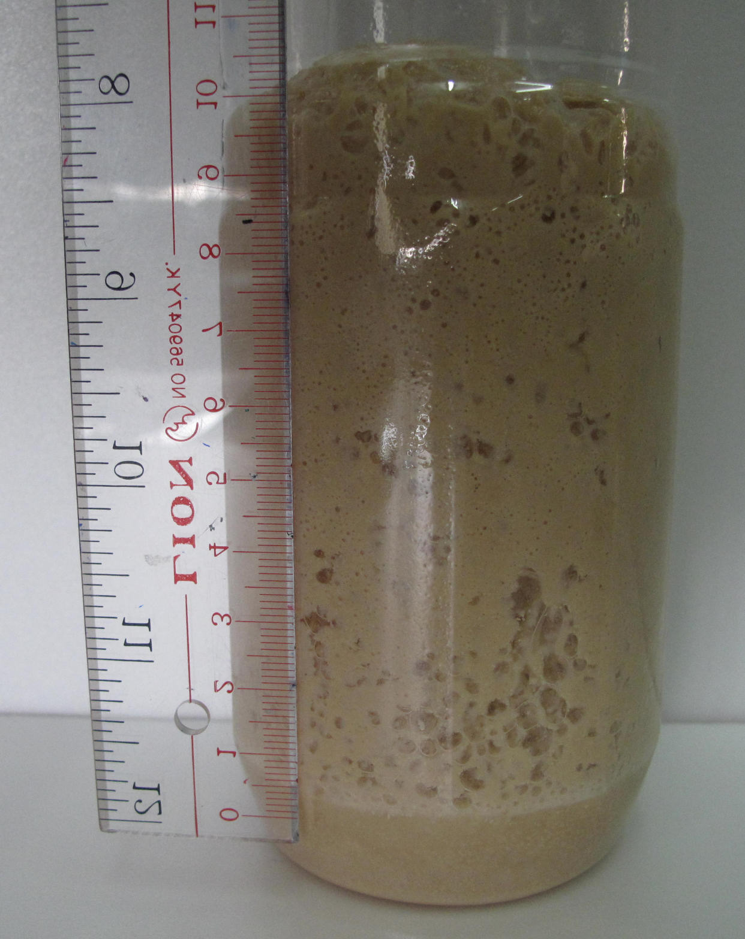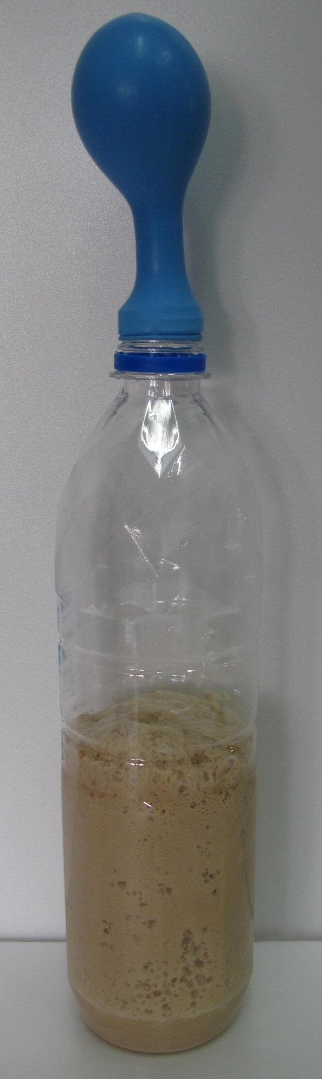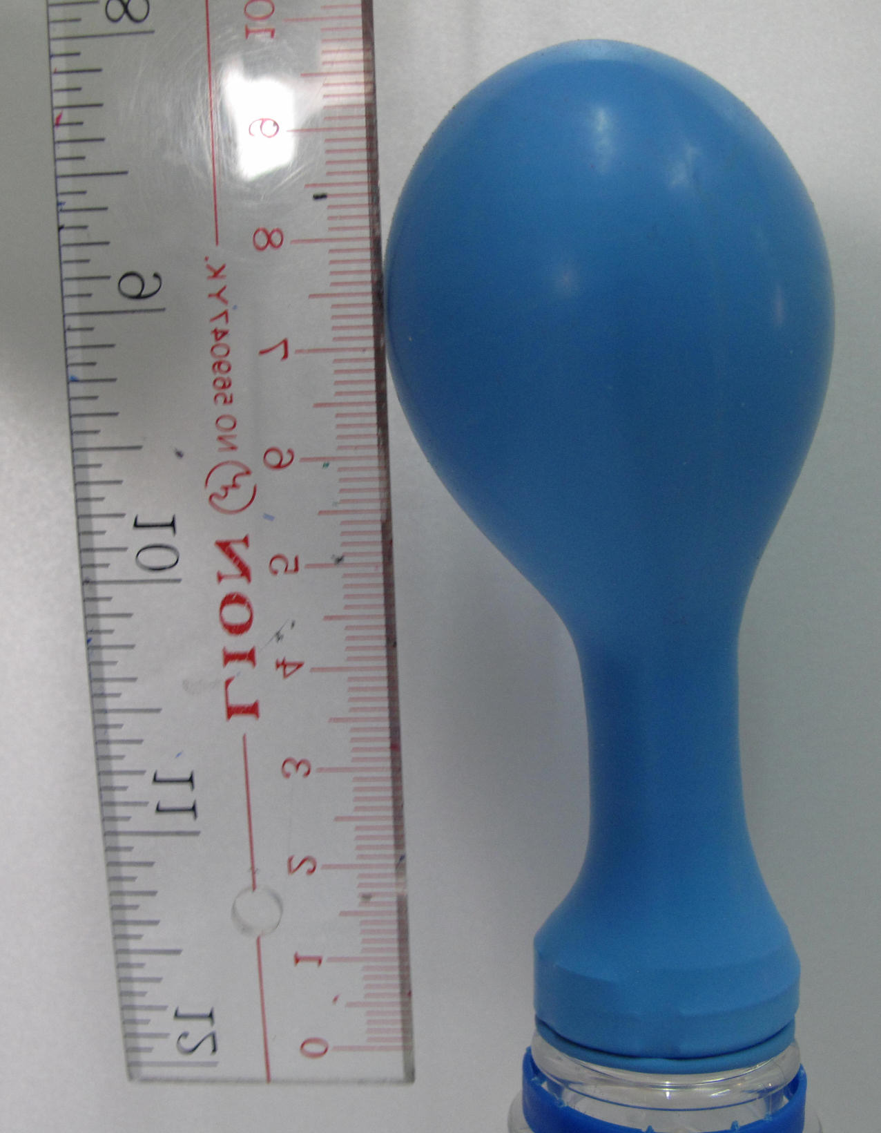
氣球收集到較多氣體。

4. 在一張較大的紙張繪畫下表，但加入更多列和空格，或設計你自己適用的表格，以記錄定時的觀察。

時間
酵母層 | 顏色
酵母層 | 在此層觀察到的特徵
酵母層 | 厚度 (mm)
糖水溶液層 | 顏色
糖水溶液層 | 在此層觀察到的特徵
糖水溶液層 | 厚度 (mm)
氣球 | 觀察到氣球的特徵
氣球 | 大小 / 長度 (mm)

5. 除使用不同濃度的糖水溶液外，建議另外兩項可以改變的因素來探究酵母的呼吸作用。
使用不同份量的酵母。
預備不同溫度的糖水溶液。

